1. Создание представления partsProduction: Список всех модификаций деталей с указанием оригинальной детали и станка (сортировка по станкам).

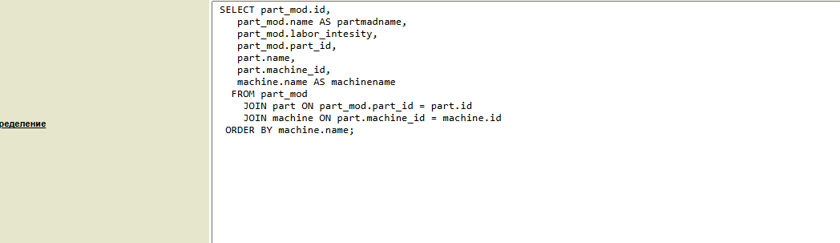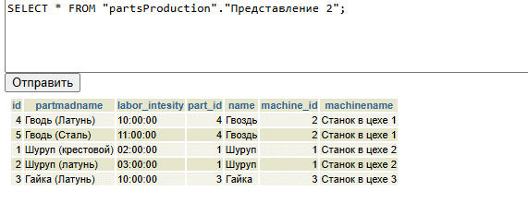

1. Создание представления partsProduction: список всех модификаций деталей, где labour_intensity меньше “04:00:00”

